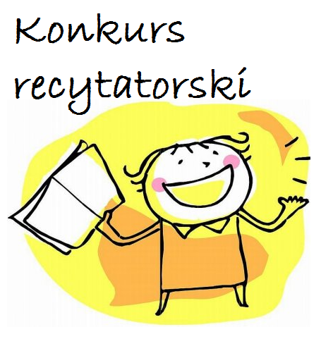05.06.2021 r

Konkurs Recytatorski z Języka Angielskiego

Regulamin Konkursu:
1. Konkurs przeznaczony jest dla uczniów Szkoły Podstawowej w Zaborowie;
2. Uczestnicy konkursu podzieleni są na uczniów klas: 1-3 Szkoły Podstawowej, 4-8 Szkoły Podstawowej;
3. Konkurs odbędzie się w formie on-line;
4. Organizatorami konkursu są nauczyciele języka angielskiego: p. Angelika Łakomska – przewodnicząca, p. Joanna Jaroszkiewicz – członek komisji (jury) oraz p. Julia Karwowska – członek komisji (jury);
5. Chętni do uczestniczenia w konkursie zobowiązani są do zgłoszenia swojej osoby do środy 26.05.2021 r. (do godziny 12:00), wraz z linkiem.
6. Przy zgłoszeniu do konkursu, uczniowie muszą przedstawić utwór, który będzie recytowany przez uczestnika konkursu - w formie tekstu;
7. Każdy uczestnik zobowiązany jest do wyrecytowania wiersza, piosenki lub rymowanki w języku angielskim oraz nagranie siebie. Uczniowie wysyłają nauczycielom języka angielskiego aktywne linki, które będzie można bez problemu otworzyć podczas obrad jury oraz tekst, który będzie recytowany;
8. Uczestnicy konkursu będą oceniani pod względem: opanowania tekstu, wymowy oraz interpretacji;
9. Uczestnicy konkursu będą oceniani przez komisję – jury;
10. Termin konkursu/wyników: najpóźniej 05.06.2021 r (sobota).

